Был мальчик, звали его Филипп.
Пошли раз все ребята в школу. Филипп взял шапку и тоже собрался идти. Но мать сказала ему:
— Куда ты, Филипок, собрался?
— В школу.
— Ты ещё мал, не ходи.
И мать оставила его дома.
Отец ещё с утра уехал в лес, мать ушла на поденную работу. Остались в избе Филипок да бабушка.
Школа была за селом у церкви. Когда Филипок шёл по своей слободе, собаки не трогали его, они его знали. Но когда он вышел к чужим дворам, выскочила Жучка, залаяла, а за Жучкой большая собака Волчок. Филипок бросился бежать, собака тоже за ним. Филипок стал кричать, споткнулся и упал.
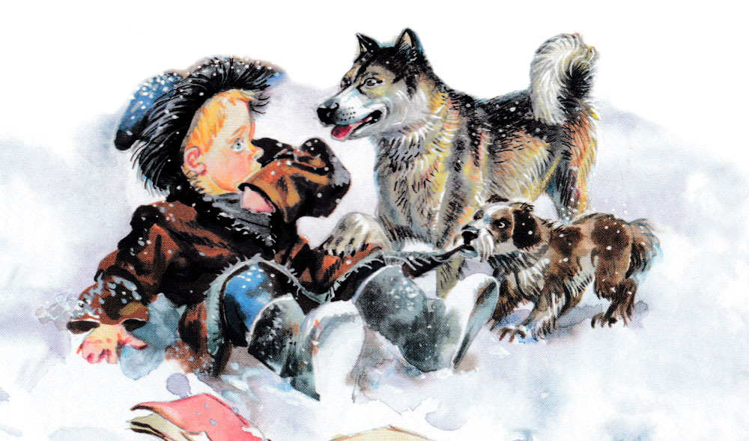
Вышел мужик, отогнал собак и сказал: «Куда ты, пострелёнок, один бежишь?»
Филипок ничего не сказал, подобрал полы и пустился бежать во весь дух.
Школа вся была полна ребят. Все кричали своё, учитель в красном шарфе ходил посередине.
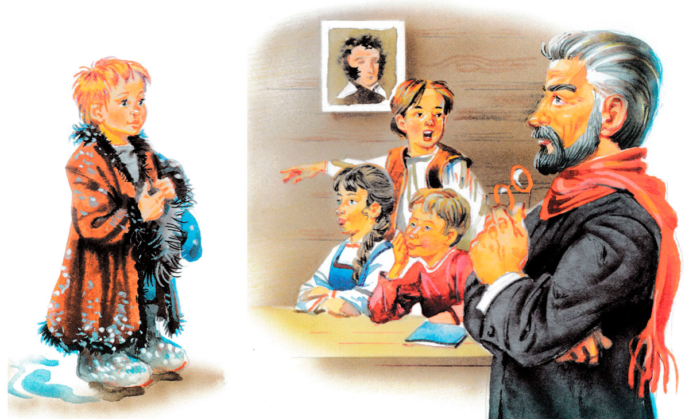
Филипок рад бы что сказать, да в горле у него от страха пересохло. Он посмотрел на учителя и заплакал. Тогда учителю жалко его стало. Он погладил его по голове и спросил у ребят, кто этот мальчик.
— Это Филипок, Костюшкин брат, он давно просится в школу, да мать не пускает его, и он украдкой пришёл в школу.
— Ну, садись на лавку возле брата, а я твою мать попрошу, чтоб пускала тебя в школу.
Учитель стал показывать Филипку буквы, а Филипок их уже и немножко читать умел.
— Ну-ка, сложи своё имя.
Филипок сказал:
— Хве-и – хви, ле-и – ли, пе-ок – пок.
Все засмеялись.
— Молодец, — сказал учитель. – Кто же тебя учил читать?
Филипок осмелился и сказал:
— Костюшка! Я бедовый, я сразу всё понял. Я страсть какой ловкий!
Учитель засмеялся и сказал:
— Ты погоди хвалиться, а поучись.
С тех пор Филипок стал ходить с ребятами в школу.

